**МУНИЦИПАЛЬНОЕ ДОШКОЛЬНОЕ ОБРАЗОВАТЕЛЬНОЕ УЧРЕЖДЕНИЕ**

**ДЕТСКИЙ САД КОМБИНИРОВАННОГО ВИДА № 3 Г. СЕРДОБСКА**

# Конспект занятия

# по речевому развитию

# (Художественная литература)

# «Чтение русской народной сказки «Два Мороза»

**с детьми старшего дошкольного возраста**

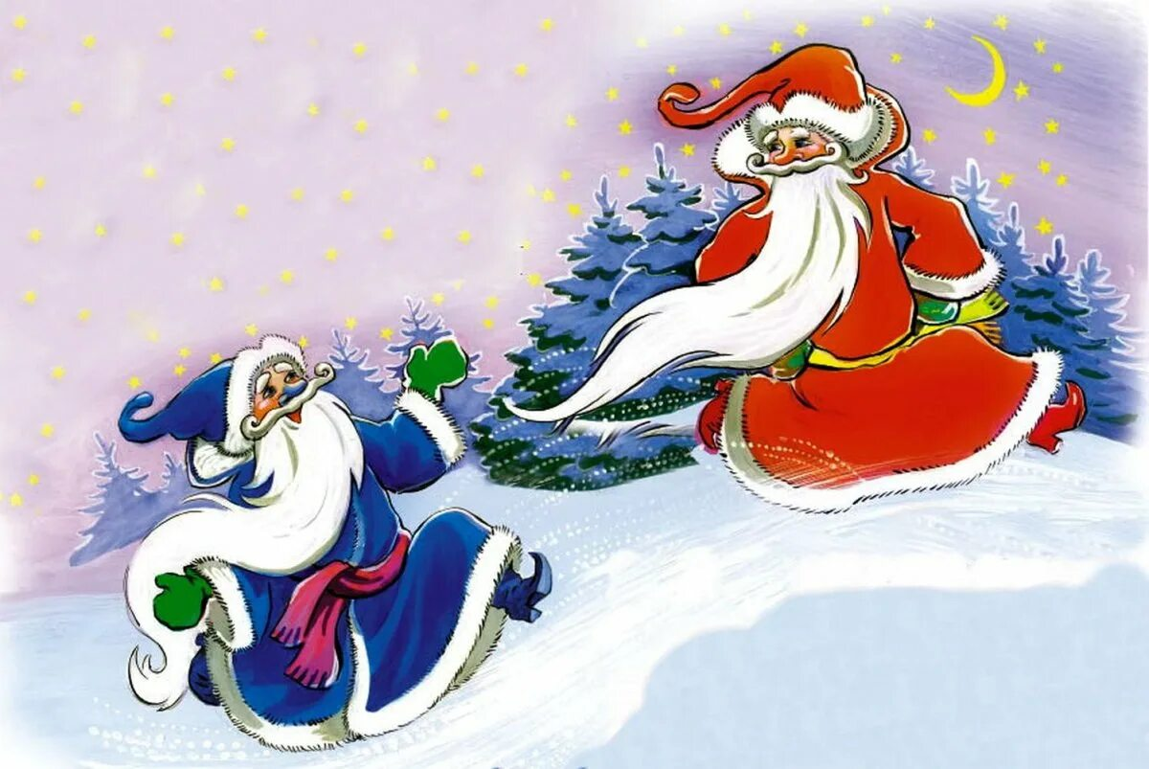

Выполнила:

воспитатель I квалификационной категории

Михалкина Наталья Александровна

г. Сердобск

**Цель.** Формировать у детей интерес к произведениям детской художественной литературы и потребность в чтении книг.

**Познавательное развитие:**

**- совершенствовать умение детей понимать смысл сказок поучительного характера;**

**- учить детей видеть за словами образы и настроение произведения;**

**- помочь понять содержание в целом и отдельных трудных мест и слов – «тешатся», «былинка», «не совладаю», «зачаял знобить», «закаялся»**:

- развивать интерес к сказкам, как к литературному жанру;

**Речевое развитие:**

- развивать диалогическую речь через формирование умения отвечать на вопросы по содержанию произведения

- воспитывать любовь к чтению книг, пробуждать эмоциональную отзывчивость.

**Художественно - эстетическое развитие:**

- развивать интерес к сказкам, как к литературному жанру;

- формировать литературный вкус.

- учить создавать иллюстрации к сказкам, передавать характерные признаки героев с помощью цвета.

**Методы и приемы.**

Словесные: беседа, вопросы к детям.

Наглядный: рассматривание иллюстраций.

**Материал:** книга «Два Мороза», листы бумаги, цветные карандаши.

**Предварительная работа.** Чтение сказок, беседа о зиме, рассматривание иллюстраций на зимнюю тематику, экскурсия в библиотеку.

**Ход занятия**

*Дети играют. Воспитатель предлагает убрать игрушки.*

**Воспитатель.** Дили - дон, бом-бом,

Все игрушки соберем.

Кто не будет собирать,

С нами не пойдет читать.

*Дети подходят к воспитателю.*

**Воспитатель.** Где можешь ты увидеть чудеса?

Везде! Ты в лес войди, взгляни на небеса.

Природа дарит тайны нам свои.

Лишь внимательно вокруг ты посмотри.

А где животные, как люди, говорят?

И добрые волшебники там чудеса творят?

Ты ответишь без подсказки.

Ну, конечно, это … (Сказки)

- Сегодня мы продолжим путешествие по Стране сказок. Хотите?

**Воспитатель.**  Давайте вспомним, что такое сказка?

- Какие бывают сказки? (о животных, волшебные, бытовые)

- Кто пишет сказки? (автор или народ)

- А сказки нас учат чему-то полезному?

Ответы детей.

**Воспитатель.** Обратите внимание на наш книжный уголок. Там появилась новая книга.

*Дети подходят к книжному уголку. На полочке стоит книга «Два Мороза».*

**Воспитатель.** Посмотрите, какую книгу нам принесла Бабушка Сказочница. Я загадаю загадки, отгадав их, узнаете, как называется книга.

Без рук рисует,

Без зубов кусает (мороз)

Не огонь, а жжётся (мороз)

Чтобы осень не промокла,

Не раскисла от воды,

Превратил он лужи в стёкла,

Сделал снежными сады (мороз)

Кто без брёвен мосты строит? (мороз)

**Воспитатель.** Вы правильно угадали, что ответ у всех этих загадок один – Мороз. А книга называется «Два Мороза» - это русская народная сказка. Рассаживайтесь удобнее, я вам её прочитаю.

*Чтение сказки, по ходу текста рассматривание иллюстраций.*

**Воспитатель.** Вам понравилась сказка? Как называется сказка? Как вы думаете, почему сказка так называется? Кто главные герои? Кого морозил Мороз Багровый Нос? Кого морозил Мороз Синий Нос? Какая одежда была у барина? Как вы думаете, почему получилось заморозить барина? Во что одет был мужик? А почему не удалось заморозить мужичка? А встречались вам в сказке не понятные слова?

«Былинка» - травинка;

«Тешатся» - веселить:

«Не совладаю» - не справлюсь:

«Зачал знобить» - начал морозить:

«Закаялся» - обещал не делать больше этого.

**Физкультминутка «Живые картинки»**

**Воспитатель.** Я предлагаю вам встать в круг и изобразить барина, когда его морозил Мороз Багровый Нос.

*Дети изображают.*

**Воспитатель.** А сейчас изобразите мужичка, когда его морозил Мороз Синий нос.

*Дети изображают.*

**Воспитатель.** Молодцы вы очень хорошо изображали барина и мужичка.

А теперь пора нам сесть.

К вам, друзья, вопросы есть.

**Воспитатель.** Ребята, а что полезного вы для себя узнали из сказки «Два Мороза»? Правильно, чтобы не замерзнуть когда на улице мороз, надо больше двигаться.

А кто из двух Морозов вам понравился больше? Почему?

*Ответы детей.*

**Воспитатель.** А сейчас я прочитаю сказку ещё раз. Слушайте внимательно.

*Повторное чтение сказки.*

**Воспитатель.** Ребята, я предлагаю вам нарисовать понравившегося брата Мороза.

*Дети садятся за столы и рисуют.*

**Рефлексия.**

**Воспитатель.** Молодцы. У вас получились интересные, непохожие друг на друга братья Морозы. Я предлагаю вам из ваших рисунков сделать выставку.

А вы бы хотели, ещё совершить путешествие в страну сказок и интересных книг? Я попрошу Бабушку Сказочницу принести нам ещё какую-нибудь интересную сказу.